Luka Knežić, 2.c
Srednja škola Čazma

Platonova tijela
Poliedar je uglato geometrijsko tijelo. Omeđeno je ravnim plohama, odnosno poligonima koje nazivamo stranama (pobočkama) poliedra. Dužine u kojima se sastaju dvije susjedne strane poliedra se zovu bridovi poliedra, a točke u kojima se sastaju susjedni bridovi zovu se vrhovi poliedra. Svaka dužina koja spaja dva vrha poliedra, a ne pripada nijednoj strani poliedra predstavlja jednu dijagonalu poliedra. Poliedri mogu biti konveksni i konkavni. Poliedar je konveksan ukoliko svaka dužina koja spaja njegove dvije po volji odabrane točke pripada tom poliedru. U suprotnom kažemo da je poliedar konkavan. Konveksan poliedar leži samo s jedne strane ravnine svake svoje strane.
Poliedar čije su sve strane pravilni međusobno sukladni mnogokuti i čiji su svi prostorni kutovi sukladni naziva se pravilnim poliedrom. Pravilni konveksni poliedri nazive su dobili prema broju svojih strana. Zajednički ih nazivamo još i Platonovim tijelima.
U XIII. knjizi Euklidovih Elemenata posvećenoj pravilnim poliedrima nalazimo čvrste dokaze da postoji samo pet pravilnih poliedara i samo tri vrste pravilnih poligona koji mogu biti njihove strane: trokuti, kvadrati i peterokuti.

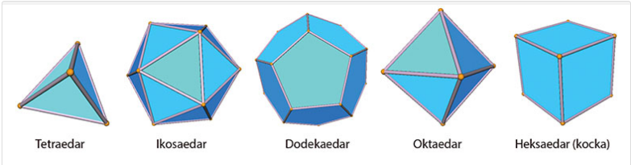

Matematička svojstva
Eulerova formula za poliedar: S+V=B+2
U ovoj formuli, S je broj strana, V je broj vrhova, a B je broj bridova.
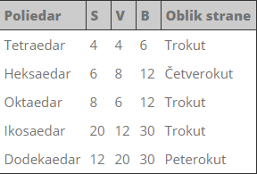

Važni odnosi između bridova, promjera upisanih i opisanih sfera, površine i obujma pravilnih poliedara izraženi su iracionalnim brojevima.

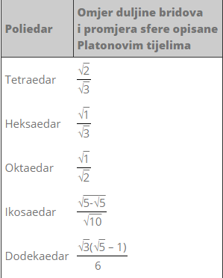
Ikosaedar
Geometrija dodekaedra i ikosaedra odnosi se na zlatni rez. Zaista, strane dodekaedra pravilni su peterokuti na osnovi zlatnog reza. Ako pažljivo pogledate ikosaedar, možete vidjeti da se pet trokuta spaja na svakom vrhu, a njihove vanjske strane formiraju peterokut. Zlatni rez ima značajnu ulogu u izgradnji ta dva Platonova tijela, što dokazuju gore spomenute činjenice. Ova dva tijela inverzna su jedan drugom: oba se sastoje od trideset bridova, nadalje, ikosaedar ima dvadeset strana i dvanaest vrhova.
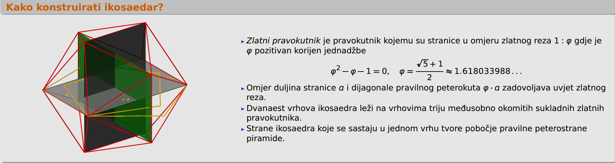

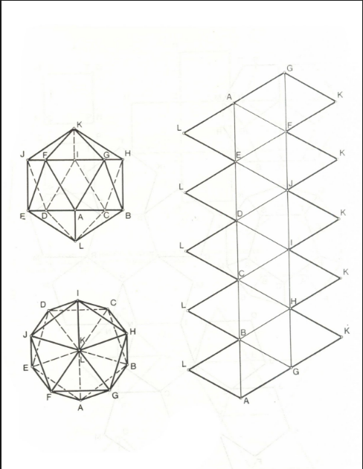

Formule koje se koriste kod ikosaedra:
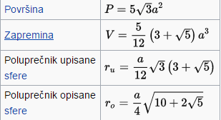
Pravilni ikosaedar omeđen je s dvadeset sukladnih jednakostraničnih trokuta, ima 12 vrhova i 30 bridova, iz svakog vrha po 5 bridova. Jedno je od pet Platonovih tijela.
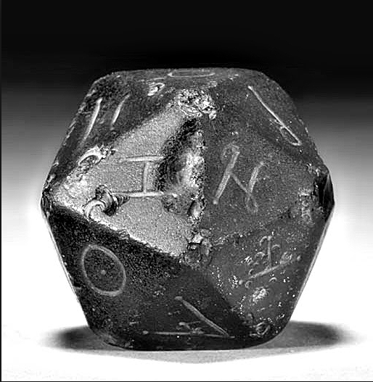
Etrurski ikosaedar

